**Лінійна алгебра та аналітична геометрія**

**ПРАКТИЧНЕ ЗАНЯТТЯ № 6**

**Тема: ДОВІЛЬНІ СИСТЕМИ ЛІНІЙНИХ АЛГЕБРАЇЧНИХ РІВНЯНЬ. ДРУГИЙ СПОСІБ РОЗВ’ЯЗАННЯ**

***Короткі теоретичні відомості.***

Однорідна система лінійних алгебраїчних рівнянь. Базисні розв’язки однорідної системи. Фундаментальна система розв’язків однорідної системи. Загальний розв’язок однорідної системи. Неоднорідна система. Частинний розв’язок неоднорідної системи. Другий спосіб знаходження загального розв’язку довільної неоднорідної системи.

*Література:* [1, с. 29-30, 2, c. 77-87].

## Базові підручники

1. Письменный Д. Т. Конспект лекций по высшей математике. Часть 1 / Д. Т. Письменный. – М. : Айрис-Пресс, 2007. – 288 с.
2. Лунгу К. Н. Сборник задач по высшей математике. І курс / К. Н. Лунгу, Д. Т. Письменный, С. Н. Федин, Ю. А. Шевченко. – М. : Айрис-Пресс, 2007. – 576 с.

***Теоретичні відомості***

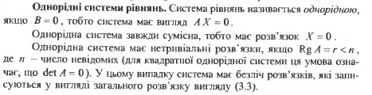

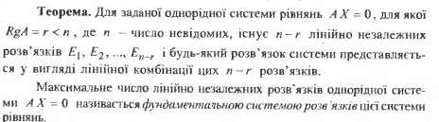

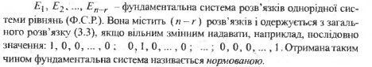



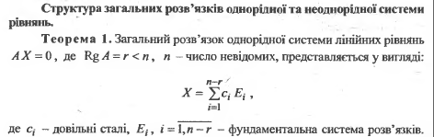

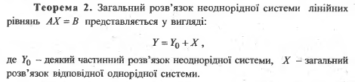

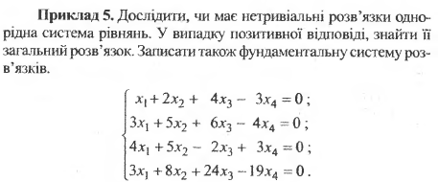

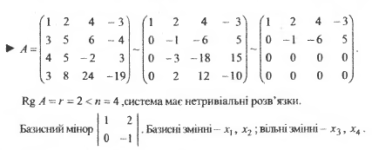

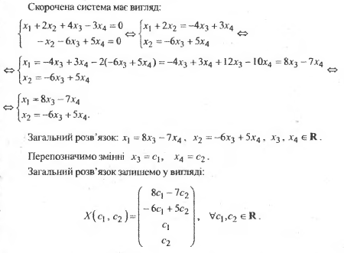

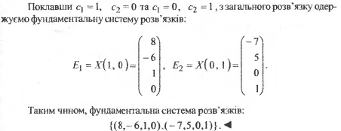

# Домашнє завдання № 7.

**Задача 1.** Система однорідних лінійних алгебраїчних рівнянь задана матрицею коефіцієнтів.



Знайти всі базисні розв’язки однорідної системи.

**Задача 2.** Система однорідних лінійних алгебраїчних рівнянь задана матрицею коефіцієнтів.



Знайти фундаментальну систему розв’язків та загальний розв’язок однорідної системи. Виконати перевірку.

**Задача 3.** Система неоднорідних лінійних алгебраїчних рівнянь задана розширеною матрицею коефіцієнтів.



Знайти фундаментальну систему розв’язків однорідної системи та загальний розв’язок однорідної системи. Знайти частинний розв’язок неоднорідної системи. Виконати перевірку. Записати у векторному вигляді формулу загального розв’язку заданої неоднорідної системи рівнянь.

**Задача 4.** Система неоднорідних лінійних алгебраїчних рівнянь задана розширеною матрицею коефіцієнтів.



Знайти фундаментальну систему розв’язків однорідної системи та загальний розв’язок неоднорідної системи. Виконати перевірку.

**Задача 5.** Система неоднорідних лінійних алгебраїчних рівнянь задана розширеною матрицею коефіцієнтів.



Знайти фундаментальну систему розв’язків однорідної системи та загальний розв’язок неоднорідної системи. Знайти два частинних розв’язка неоднорідної системи. Виконати перевірку.